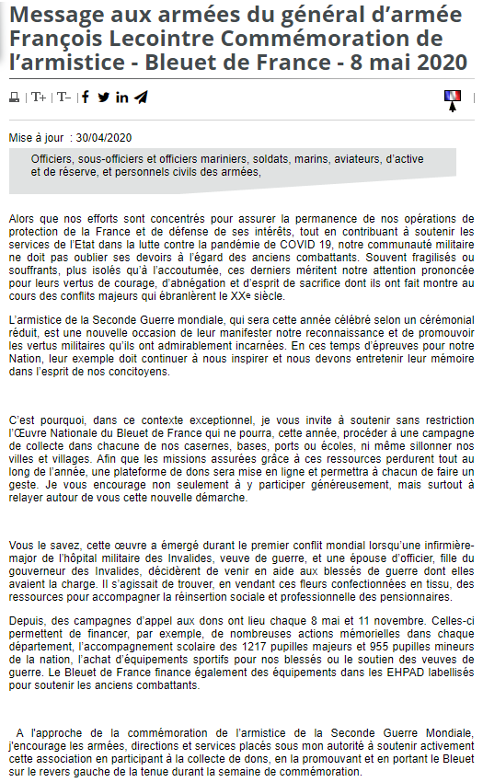
Alors que ces temps d’épreuves appellent à « faire nation », soutenons l’œuvre nationale
du Bleuet de France, symbole de solidarité et d’unité des Français !

